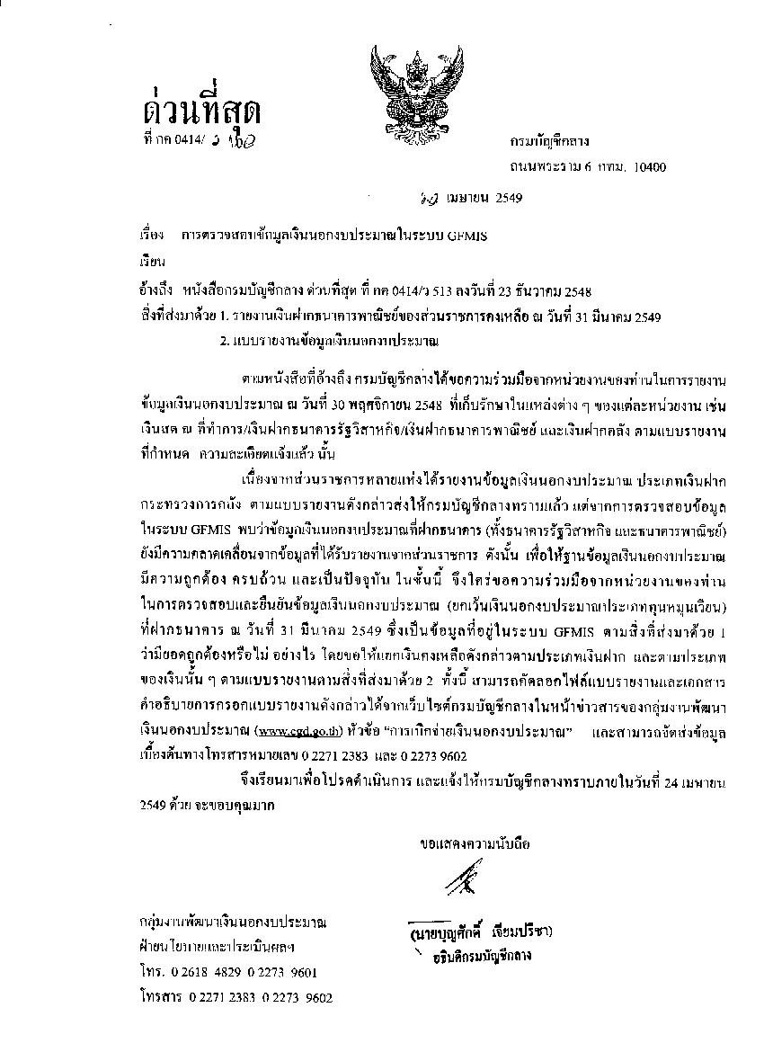
(ก)

 | - กรมประชาสัมพันธ์  - สำนักเลขาธิการนายกรัฐมนตรี  - สำนักเลขาธิการคณะรัฐมนตรี  - สำนักงานคณะกรรมการกฤษฎีกา  - สำนักงานคณะกรรมการข้าราชการพลเรือน  - สำนักงานคณะกรรมการพัฒนาการเศรษฐกิจและสังคมแห่งชาติ  - สำนักงานส่งเสริมจัดประชุม  - สำนักงานปลัดกระทรวงกลาโหม  - กรมราชองครักษ์  - กองทัพบก  - กองทัพเรือ  - กองทัพอากาศ  - สำนักงานปลัดกระทรวงการคลัง  - กรมธนารักษ์  - กรมบัญชีกลาง  - กรมศุลกากร  - กรมสรรพสามิต  - กรมสรรพากร  - สำนักงานคณะกรรมการนโยบายรัฐวิสาหกิจ  - สำนักงานเศรษฐกิจการคลัง  - สำนักงานปลัดกระทรวงการต่างประเทศ  - สำนักงานปลัดกระทรวงท่องเที่ยว  - สำนักงานพัฒนาการกีฬาและนันทนาการ  - สำนักงานปลัดกระทรวง  ทรัพยากรธรรมชาติและสิ่งแวดล้อม  - กรมควบคุมมลพิษ  - กรมทรัพยากรทางทะเลและชายฝั่ง  - กรมทรัพยากรธรณี  - กรมทรัพยากรน้ำ  - กรมทรัพยากรน้ำบาดาล  - กรมส่งเสริมคุณภาพสิ่งแวดล้อม  - กรมอุทยานแห่งชาติ สัตว์ป่าและพันธุ์พืช  - สำนักงานนโยบายและแผนทรัพยากรธรรมชาติและสิ่งแวดล้อม  - กรมป่าไม้  - สำนักงานปลัดกระทรวงเทคโนโลยีสารสนเทศและการสื่อสาร  - สำนักงานสถิติแห่งชาติ  - สำนักงานปลัดกระทรวงพลังงาน  - กรมเชื้อเพลิงธรรมชาติ  - กรมธุรกิจพลังงาน  - สำนักงานนโยบายและแผนพลังงาน  - กรมการค้าภายใน  - กรมการประกันภัย  - กรมทรัพย์สินทางปัญญา  - กรมพัฒนาธุรกิจการค้า  - ศูนย์ศิลชีพระหว่างประเทศ  - สถาบันวิจัยพัฒนาอัญมณี  - สำนักงานปลัดกระทรวงมหาดไทย  - กรมการปกครอง  - กรมการพัฒนาชุมชน  - กรมที่ดิน  - กรมควบคุมโรค  - กรมพัฒนาการแพทย์แผนไทยและการแพทย์ทางเลือก  - กรมวิทยาศาสตร์การแพทย์  - กรมสนับสนุนบริการสุขภาพ  - กรมสุขภาพจิต  - กรมอนามัย  - สำนักงานคณะกรรมการอาหารและยา  - สถาบันวิจัยระบบสาธารณสุข  - สำนักงานปลัดกระทรวงอุตสาหกรรม  - กรมโรงงานอุตสาหกรรม  - กรมส่งเสริมอุตสาหกรรม  - สำนักงานคณะกรรมการอ้อยและน้ำตาลทราย  - สำนักงานมาตรฐานผลิตภัณฑ์อุตสาหกรรม  - สำนักพระราชวัง  - สำนักงานพระพุทธศาสนาแห่งชาติ  - สำนักงานคณะกรรมการวิจัยแห่งชาติ  - สำนักงานตำรวจแห่งชาติ  - สำนักงานอัยการสูงสุด  - สำนักงานเลขาธิการสภาผู้แทนราษฎร  - สำนักงานผู้ตรวจการแผ่นดินของรัฐสภา  - สำนักงานศาลปกครอง  - สำนักงานศาลยุติธรรม  - สำนักงานปลัดกระทรวงศึกษาธิการ  - สำนักงานเลขาธิการสภาการศึกษา  - สำนักงานคณะกรรมการการศึกษาขั้นพื้นฐาน  - มหาวิทยาลัยราชภัฏสวนสุนันทา  - มหาวิทยาลัยราชภัฏอุดรธานี  - มหาวิทยาลัยราชภัฏอุตรดิตถ์  - มหาวิทยาลัยราชภัฏอุบลราชธานี  - สถาบันเทคโนโลยีปทุมวัน  - มหาวิทยาลัยเทคโนโลยีสุรนารี  - มหาวิทยาลัยวลัยลักษณ์  - มหาวิทยาลัยเทคโนโลยีฯธนบุรี  - มหาวิทยาลัยแม่ฟ้าหลวง | - สำนักงานพัฒนาการท่องเที่ยว  - สำนักงานปลัดกระทรวงพัฒนาสังคมและความมั่นคงของมนุษย์  - กรมพัฒนาสังคมและสวัสดิการ  - สำนักงานส่งเสริมสวัสดิภาพและพิทักษ์เด็ก เยาวชน ผู้ด้อยโอกาส คนพิการและผู้สูงอายุ  - สถาบันพัฒนาองค์กรชุมชน  - สำนักงานปลัดกระทรวงเกษตรและสหกรณ์  - กรมชลประทาน  - กรมตรวจบัญชีสหกรณ์  - กรมประมง  - กรมปศุสัตว์  - กรมพัฒนาที่ดิน  - กรมวิชาการเกษตร  - การส่งเสริมการเกษตร  - กรมส่งเสริมสหกรณ์  - สำนักงานปฏิรูปที่ดินเพื่อเกษตรกรรม  - สำนักงานเศรษฐกิจการเกษตร  - สำนักงานปลัดกระทรวงคมนาคม  - กรมการขนส่งทางน้ำและพาณิชย์นาวี  - กรมการขนส่งทางบก  - กรมการขนส่งทางอากาศ  - กรมทางหลวง  - กรมทางหลวงชนบท  - กรมป้องกันและบรรเทาสาธารณภัย  - กรมโยธาการและผังเมือง  - กรมส่งเสริมการปกครองท้องถิ่น  - สำนักงานปลัดกระทรวงยุติธรรม  - กรมคุมประพฤติ  - กรมคุ้มครองสิทธิและเสรีภาพ  - กรมบังคับคดี  - กรมพินิจและคุ้มครองเด็กและเยาวชน  - กรมราชทัณฑ์  - กรมสอบสวนคดีพิเศษ  - สำนักงานคณะกรรมการป้องกันและปราบปรามยาเสพติด  - สำนักงานปลัดกระทรวงแรงงาน  - กรมการจัดหางาน  - กรมพัฒนาฝีมือแรงงาน  - กรมสวัสดิการและคุ้มครองแรงงาน  - สำนักงานปลัดกระทรวงวัฒนธรรม  - กรมการศาสนา  - กรมศิลปากร  - สำนักงานคณะกรรมการวัฒนธรรมแห่งชาติ  - สำนักงานปลัดกระทรวงวิทยาศาสตร์และเทคโนโลยี  - กรมวิทยาศาสตร์บริการ  - สำนักงานพัฒนาวิทยาศาสตร์และเทคโนโลยีแห่งชาติ  - สำนักงานพัฒนาเทคโนโลยีอวกาศและภูมิสารสนเทศ (องค์การมหาชน)  - สำนักงานปลัดกระทรวงสาธารณสุข  - กรมการแพทย์  - สำนักงานคณะกรรมการการอุดมศึกษา  - สำนักงานคณะกรรมการการอาชีวศึกษา  - มหาวิทยาลัยเกษตรศาสตร์  - มหาวิทยาลัยขอนแก่น  - มหาวิทยาลัยเชียงใหม่  - มหาวิทยาลัยทักษิณ  - มหาวิทยาลัยธรรมศาสตร์  - มหาวิทยาลัยนเรศวร  - มหาวิทยาลัยบูรพา  - มหาวิทยาลัยมหิดล  - มหาวิทยาลัยศรีนครินทรวิโรฒ  - มหาวิทยาลัยศิลปากร  - มหาวิทยาลัยสงขลานครินทร์  - มหาวิทยาลัยสุโขทัยธรรมาธิราช  - สถาบันเทคโนโลยีราชมงคล  - มหาวิทยาลัยราชภัฏกาฬสินธุ์  - มหาวิทยาลัยราชภัฏจันทรเกษม  - มหาวิทยาลัยราชภัฏเชียงราย  - มหาวิทยาลัยราชภัฏเชียงใหม่  - มหาวิทยาลัยราชภัฏนครปฐม  - มหาวิทยาลัยราชภัฏนครพนม  - มหาวิทยาลัยราชภัฏนครราชสีมา  - มหาวิทยาลัยราชภัฏบ้านสมเด็จ  - มหาวิทยาลัยราชภัฏวไลยอลงกรณ์  - มหาวิทยาลัยราชภัฏมหาสารคาม  - มหาวิทยาลัยราชภัฏรำไพพรรณี  - มหาวิทยาลัยราชภัฏสกลนคร  - มหาวิทยาลัยราชภัฏสวนดุสิต

